为提高机构办工作效率，方便各位CRA、CRC办理工作件，机构办即日起实施线上办理电子工作证，出入病区/门诊/手术室等相关区域时需出示电子工作证。

【说明：CRC工作证办理模块程序还在调试中，目前仅办理CRA工作证。】

操作方式如下：
1、进入公众号“温医大附二院GCP”----点击“常用功能”----“工作证申请”----填写相关信息。

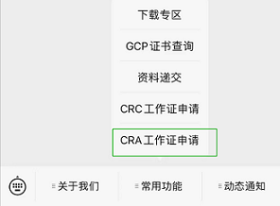
其中申请界面的附件需满足三个文件


2、机构办工作人员进行审核，审核通过后，可收到微信服务通知提醒。
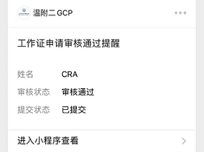

3、点击“进入小程序查看”即可查收电子工作证。（建议截图保存）


